### **PROCESO: REALIZAR ACOMPAÑAMIENTO DE EDUCACIÓN TÉCNICA**

El presente proceso describirá las actividades desempeñadas por el área de Educación Técnica para llevar a cabo el acompañamiento a docentes de educación técnica en los diversos talleres como: Carpintería, Vestido, Ofimática y Electrónica.

| **MACROPROCESO: Gestión de Aseguramiento de la Calidad Educativa**  **Proceso “Realizar Acompañamiento de Educación Técnica”** | | | | |
| --- | --- | --- | --- | --- |
| **PROPÓSITO** | El presente proceso tiene propósito cumplir el siguiente objetivo:  OSE 3: Lograr una educación técnica cualificada acorde con las necesidades del mercado laboral, conducente al desarrollo local, regional y nacional. | | | |
| **RESPONSABLE** | Jefe de Educación Técnica | | **BASE LEGAL** | No Aplica |
| **ACTORES DEL PROCESO** | Director del Departamento Formación.- Persona contratada por la Oficina Central de Fe y Alegría Perú, encargada de la dirección de las áreas de Técnica, Pastoral y Pedagogía y la elaboración del Plan operativo anual del Departamento de Formación.  Jefe de Educación Técnica.- Persona contratada por la Oficina Central de Fe y Alegría Perú para el área de Educación Técnica del Departamento de Formación, encargada de la generación y seguimientos de Talleres técnicos en los Centros educativos Fe y Alegría Perú y la elaboración del Plan operativo anual del área de Educación Técnica.  Equipo pedagógico de Técnica.- Docentes contratados a tiempo completo por la Oficina Central de Fe y Alegría Perú para el área de Educación Técnica del Departamento de Formación, encargados de realizar la capacitación a los docentes de los Talleres técnicos de los Centros educativos Fe y Alegría Perú. | | | |
| **CLIENTES INTERNOS** | No Aplica | **CLIENTES EXTERNOS** | | Docente Técnico de centro educativo Fe y Alegría |
| **ALCANCE** | El alcance del presente proceso consiste en las tareas necesarias para la realización del monitoreo de docentes con respecto a la enseñanza técnica por medio de los Talleres existentes en los Centros educativos.  Este documento contiene el flujo básico para la realización del monitoreo a Talleres de los Centros educativos Fe y Alegría, no se incluye el proceso de acompañamiento a los Institutos superiores y CEPROs. | | | |
| **PROCEDIMIENTO** | 1. El Jefe de Educación Técnica realiza la distribución de los Centros educativos a acompañar durante el periodo académico, entre los docentes que forman el equipo pedagógico de Educación Técnica. 2. Una vez que el acompañante tienen su itinerario de Centros educativos, realizará el monitoreo de los mismos. En este monitoreo, recoge información sobre el desempeño de los docentes de los Centros educativos con respecto a la educación técnica. En esta actividad de monitoreo, los docentes y directivos del Centro educativo aprovechan para manifestar sus dudas y consultas. 3. Luego de ello, se procede a realizar una evaluación propia al desempeño del Taller. 4. Se hace un cruce de información entre las dudas y lo percibido por el acompañante y se hace una retroalimentación al docente sobre los resultados del monitoreo. 5. Finalmente, los docentes aplican los consejos y capacitaciones en la enseñanza de técnica en los Centros educativos. | | | |
| **PROCESOS RELACIONADOS** | 1. Realizar Capacitaciones de Educación Técnica 2. Realizar Inventario de Talleres de Educación Técnica 3. Gestión pedagógica | | | |

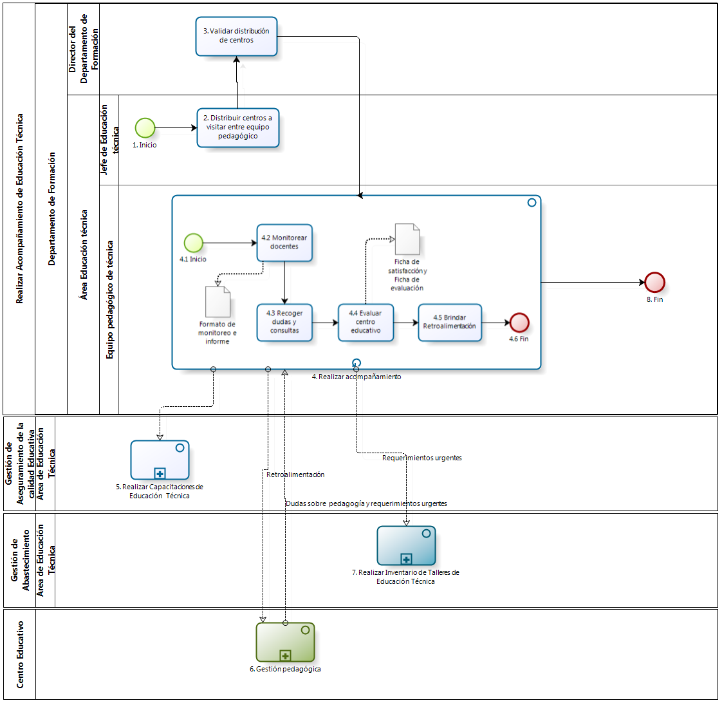

|  |  |  |  |  |  |  |  |
| --- | --- | --- | --- | --- | --- | --- | --- |
| **N°** | **ENTRADA** | **ACTIVIDAD** | **SALIDA** | **DESCRIPCIÓN** | **RESPONSABLE** | **TIPO ACTIVIDAD** | **TIEMPO** |
| **1** |  | Inicio | - Necesidad de asegurar la calidad de enseñanza técnica | El proceso inicia con la necesidad de asegurar la calidad de enseñanza técnica. | Jefe de Educación Técnica | Manual | Gestión de Aseguramiento de la Calidad Educativa |
| **2** | - Necesidad de asegurar la calidad de enseñanza técnica | Distribuir centros a visitar entre equipo pedagógico | - Listado de distribución de centros educativos a acompañar por acompañante | El Jefe de Educación Técnica se encarga de realizar la Relación de centros educativos a monitorear por acompañante, e informar a los mismos de sus labores. | Jefe de Educación Técnica | Manual | Gestión de Aseguramiento de la Calidad Educativa |
| **3** | - Listado de distribución de centros educativos a acompañar por acompañante | Validar distribución de centros | - Listado de distribución de centros educativos a acompañar por acompañante corregido | El Director del Departamento de Formación analiza la Lista de distribución y propone mejoras en caso lo crea pertinente. | Director del Departamento de Formación | Manual | Gestión de Aseguramiento de la Calidad Educativa |
| **4** | - Listado de distribución de centros educativos a acompañar por acompañante corregido | Realizar acompañamiento | - docentes capacitados | El Equipo pedagógico de técnica procede a realizar el proceso de acompañamiento a cada Centro educativo, monitoreando a sus docentes, resolviendo dudas y brindando una retroalimentación de mejora. | Equipo pedagógico de Técnica | Manual | Gestión de Aseguramiento de la Calidad Educativa |
| **4.1** |  | Inicio | - Listado de distribución de centros educativos a acompañar por acompañante corregido | El subproceso inicia con el envío del Listado de distribución de centros educativos a acompañar por acompañante corregido del Director del Departamento de Formación. | Equipo pedagógico de Técnica | Manual | Gestión de Aseguramiento de la Calidad Educativa |
| **4.2** | - Listado de distribución de centros educativos a acompañar por acompañante corregido | Monitorear docentes | - Formato de monitoreo e Informe | El equipo pedagógico de técnica realiza el monitoreo de la enseñanza técnica en los Centros educativos y recogen datos de cómo se realiza la gestión, luego de ello proceden a realizar el Documento de formato de monitoreo e Informe. | Equipo pedagógico de Técnica | Manual | Gestión de Aseguramiento de la Calidad Educativa |
| **4.3** | - Formato de monitoreo e Informe  - Dudas sobre pedagogía y requerimientos urgentes | Recoger dudas y consultas | - Listado de dudas y consultas | El equipo pedagógico de técnica recoge las dudas sobre pedagogía y requerimientos urgentes, provenientes del proceso gestión pedagógica del Proyecto de PIAE F Y A 34. Luego de ello y de acuerdo a lo observado en su formato de monitoreo e informe, elabora una Lista de dudas y consultas. Los requerimientos urgentes detectados son enviados a la actividad Elaboración del listado de necesidades de máquinas del proceso Realizar Inventario de Talleres de Educación Técnica. | Equipo pedagógico de Técnica | Manual | Gestión de Aseguramiento de la Calidad Educativa |
| **4.4** | - Listado de dudas y consultas | Evaluar centro educativo | - Ficha de satisfacción  - Ficha de evaluación  - Requerimientos Urgentes | El equipo pedagógico procede a realizar una evaluación concerniente al desempeño del Taller y el logro del mismo, tomando en cuenta la Lista de consultas y requerimientos urgentes elaborada. | Equipo pedagógico de Técnica | Manual | Gestión de Aseguramiento de la Calidad Educativa |
| **4.5** | - Ficha de satisfacción  - Ficha de evaluación | Brindar Retroalimentación | - Retroalimentación - docentes capacitados | En caso los resultados del monitoreo muestren que se necesita reforzar algunos conocimiento en el uso de módulos técnicos, el acompañante ofrece las capacitaciones adecuadas y personalizadas al docente monitoreado. | Equipo pedagógico de Técnica | Manual | Gestión de Aseguramiento de la Calidad Educativa |
| **4.6** | - docentes capacitados | Fin |  | El subproceso termina cuando los docentes se encuentran capacitados tras el acompañamiento realizado. | Equipo pedagógico de Técnica | Manual | Gestión de Aseguramiento de la Calidad Educativa |
| **5.** | - Formato de monitoreo e Informe | Realizar Capacitaciones de Educación Técnica |  | El formato de monitoreo e Informe es enviado al proceso Realizar Capacitaciones de Educación Técnica para la identificación de las necesidades de capacitación. | Área de Educación Técnica | Manual | Gestión de Aseguramiento de la Calidad Educativa |
| **6.** | - Retroalimentación | Gestión Pedagógica | - Dudas sobre pedagogía y requerimientos urgentes | Los docentes del Centro Educativo manifiestan sus dudas sobre pedología, las cuales son respondidas por la retroalimentación brindada mediante la actividad Brindar Retroalimentación. Asimismo, el centro educativo manifiesta sus requerimientos urgentes. | Centro Educativo | Manual | Gestión Pedagógica |
| **7.** | - Requerimientos Urgentes | Realizar Inventario de Talleres de Educación Técnica |  | El proceso Realizar Inventariado de Talleres de Educación Técnica recibe los requerimientos urgentes manifestados por el Centro Educativo acompañado mediante la actividad Evaluar Centro Educativo del subproceso Realizar Acompañamiento, los cuales serán tomados en cuenta al elaborar la Lista de necesidades de maquinaria. | Área de Educación Técnica | Manual | Gestión de Abastecimiento |
| **8.** | - Docentes capacitados | Fin |  | El proceso termina cuando los docentes se encuentran capacitados tras haber realizado el suproceso Realizar Acompañamiento. | Equipo pedagógico de Técnica | Manual | Gestión de Aseguramiento de la Calidad Educativa |